Ежемесячная газета Муниципального общеобразовательного учреждения
«Средняя общеобразовательная школа №18 имени А. М. Горького»
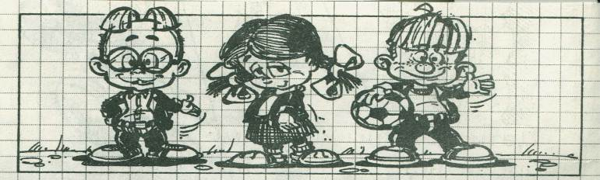
"Свой голос"
(№ 6 март 2009 года)
  Удивительное время – март. Ждешь пробуждения земли: деревьев, птиц, травы, чистых человеческих чувств. Ждешь любви: нежности, ласки, удивления от сюрпризов, которые приносит весна и любовь.  Мы не ошиблись. Март 2009 года  принес истинные сюрпризы нашей школе – девчонки отказались демонстрировать свою грацию, нежность, артистизм, женский талант в приготовлении пищи и умении наносить макияж. В девчонках проснулись чувства Амазонок. И они решили посоревноваться в ловкости, скорости, смекалке… | А ну-ка, девушки!  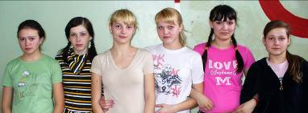  Победительницы состязаний – команда умных и талантливых девушек 9А класса.  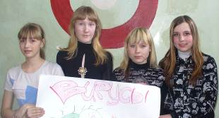  А у девушек из команды 9Б класса косы до пояса, и с хитрецой они, эти девочки…  Истинно - Василисы Прекрасные…
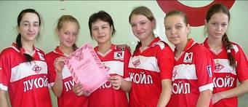  А этим девочкам впору были бы хрустальные туфельки вместо ужасно тяжелых кроссовок…  (команда 8А класса) |  | 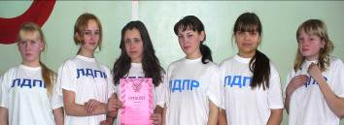  «Любят девушки продвинутых ребят!» - эти слова стали девизом команды девушек 8Б класса.

Может быть, эти «продвинутые ребята» и стали причиной отказа наших девочек от грации и красоты?
Может быть, поэтому девчонки выбрали скорость и смекалку? Да! Чего только не сделает с человеком
весна и любовь!

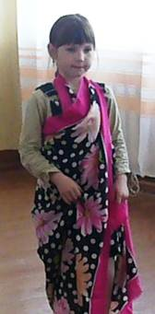
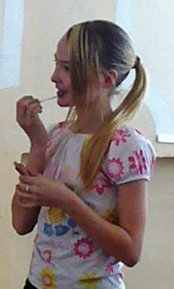
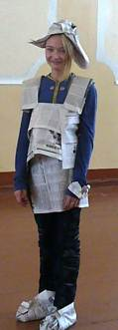
А девочки помладше
хотели быть
красивыми…
Пусть в платьях из
русских
платков, пусть в костюме
из газеты, но
понравиться
одноклассникам как
женщины!
А если мальчишки
увидят макияж и оценят
его - это истинное
счастье истинной
женщины!

Милые девочки! Что с нами происходит? Почему мы не хотим признать себя слабыми,
грациозными, нежными, милыми, очаровательными, «тургеневскими»? Где наши косы? Где платья со
шлейфом? Где очаровательные маленькие шляпки с вуалью, закрывающей безумные искры любви?
Мы не хотим, чтобы нам дарили огромные букеты роз, мимоз, лилий, ромашек? Мы не хотим
слышать под своими окнами серенады влюбленных? Мы не ждем принца на белом коне или на
корабле с алыми парусами?
Я знаю, что ждете! Но они к нам не прискачут, не приплывут! Им нужны Принцессы и Золушки.
Им нужны «маленькие и хрупкие», чтобы всю жизнь носить нас на руках. Но нас, в кроссовках и
джинсах, пусть даже самой крутой фирмы, поднять трудно! А уж если от нас исходит запах не фиалки
или утренней росы, а сигарет «с ментолом», никого не ждите: ни рыцаря, ни принца, ни продвинутого
хулигана…
Такая вы для них - «свой парень» (да и то ненадолго). Они мечтают о верной, чистой, доброй
девушке, которая будет самой очаровательной мамой для их детей.
Это мое мнение (любимой и любящей женщины, жены, матери двух взрослых дочерей, бабушки
очаровательной внучки, учителя литературы, которая душу спасает и лечит).
У вас, конечно, свое мнение на поставленную мной проблему. Давайте, поговорим, поспорим.
Может быть, в этом споре и родится истина красоты? Пишите и приносите «крик своей души» нашим
корреспондентам.
Главный редактор газеты Т. Р. Наумова.
«У меня растут года. Будет мне 16.  Кем буду я тогда?  Чем буду заниматься?»  Цель декады по профориентации, которая проходит  каждый год в марте месяце, - ответить старшеклассникам на эти сложные вопросы.  В этом году организаторы декады обратили особый внимание на то, что в основном мы выбираем профессии своих родителей. Ведь именно мама и папа для нас – самый главный пример.  Всем классам было предложено оформить коллаж «Профессии моих родителей». Вот, что у нас получилось:  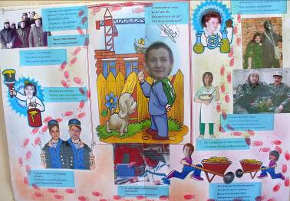  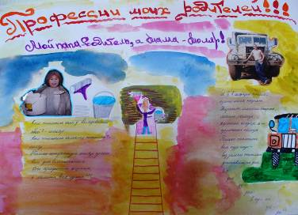 | 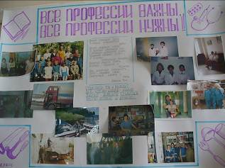  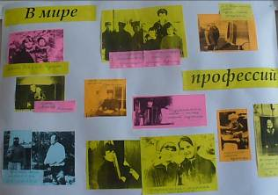  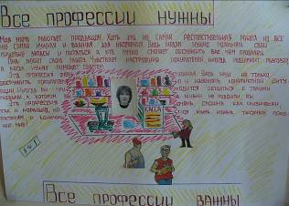  Во всех классах прошли классные часы «Все профессии важны, все профессии нужны»  (1-4 кл.), «Мои интересы» (5-7 кл.), «Интересы и выбор профессии» (8 классы), «рынок труда и востребованные профессии» (9-11 кл.)  Учащиеся 9-11 классов посетили Ярмарку рабочих мест, которую ежегодно проводит Управление образования города Воткинска.  Девушки 8 классов посетили одно из предприятий фирмы «Мастер», где познакомились с рабочими специальностями каменщика, штукатура-маляра.

Ребятам 8-9 классов понравились занятия с психологами города Ижевска, которые проходили в рамках проведения консультационного дня «Шаг к успешной карьере».  Восьмиклассники исследовали свои технические способности с помощью сложнейшего теста.  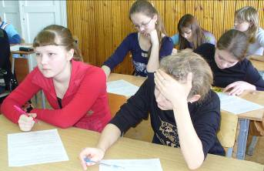  Для девчонок тест оказался не из легких – девочки у нас лирики.  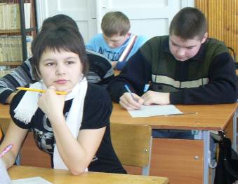  Ольга Орунова всерьез задумалась над поставленной перед нею задачей.  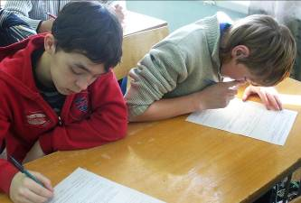  Мальчишкам было легче – они физики. | 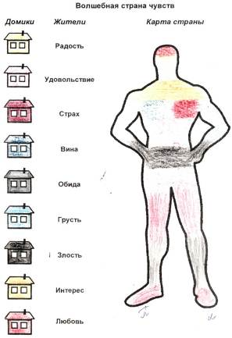  Ребята исследовали не только свои технические способности, но и соотносили желание приобрести ту или иную профессию со своим здоровьем. Они с огромным удовольствием приняли условия игры одного из психологов и подбирали наряды для таких человеческих чувств, как любовь и злость, страх и удовольствие. А затем расселили жителей своих домиков-чувств в волшебной стране человеческого организма. Результаты оказались ошеломляющими. Классный руководитель 8А класса Т. Р. Наумова такую же работу провела и с родителями. Мамы и папы восьмиклассников остались очень довольными от такой увлекательной работы на родительском собрании.  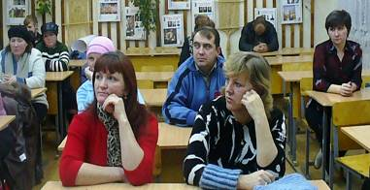

Математическая карусель  В одном из номеров нашей газеты мы рассказывали о том, как прошла декада гуманитарных наук. Учителя естественных и точных наук тоже решили заинтересовать ребят своими предметами.  В марте 2009 года прошла декада естественно-математических наук. Декада не была такой яркой, как предыдущая, но и она собрала вокруг себя много заинтересованных детей.  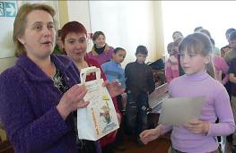  Самым ярким мероприятием стала «Математическая карусель», в которой участвовали ребята 4 - 7 классов.  Уверенную победу одержала команда 4А класса.  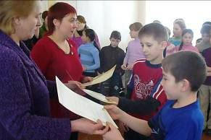  Второе место отвоевала сборная команда мальчиков 4А и 4Б классов.  Ребятам постарше (команде 7 класса) осталось 3 место.  Это была подготовка к большому городскому мероприятию – городской «Математической карусели», которая состоялась в нашей школе в конце марта.  Наша маленькая школа приняла более сотни юных математиков всех школ города, которые со знанием дела решали задачи и примеры. В роли радушных хозяев выступали учащиеся 8 и 9 классов. | Очень символично, что именно в дни проведения декады естественно-математических наук наш самый талантливый и любимый класс мальчишек (4Б) закончил работу над своим проектом «Обитатели подводного мира», над которым они работали в течение всего года.  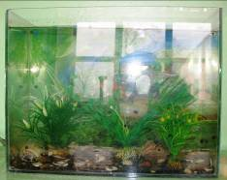  Все началось  с появления в  кабине этого  аквариума.  Его обитатели  хотели есть, и  мальчишки  отправились  добывать пищу  для своих  друзей.  Перевертывался  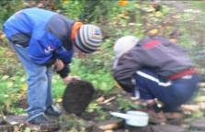  каждый камень,  каждая щепочка,  ведь под ними  живут  те существа,  которыми  питаются рыбы  и лягушки.  В течение всего года ребята ухаживали и наблюдали за обитателями своего аквариума.  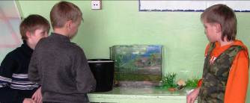  С честью защищали своей проект на городских слетах Юных друзей природы.    
  «Светофорчик»,  «Светофорчик»,  Наш ЮИДовский отряд  Выступать с программой новой  Каждый год он очень рад.  «Светофорчик» снова с вами,  Твердо на посту стоим!  Озорными голосами  Вам о правилах твердим!  Настал конец марта, конец очередной учебной четверти.  Настало время снова говорить с читателями нашей газеты и учащимися школы о безопасности на городских дорогах. И снова вместе с нами школьная агитбригада «Светофорчик» (учащиеся 7 класса). Вот уже третий год они защищают честь школы в городском смотре ЮИДовских агитбригад.  И нынче ребята были на высоте. Среди полутора десятков школьных агитбригад ребята стали четвертыми! Вы молодцы!    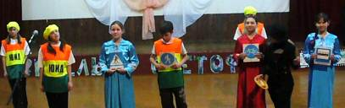  Как только закончатся весенние каникулы свою программу агитбригада «Светофорчик» предоставит вниманию своим младшим друзьям – учащимся 1-4 классов и воспитанникам близлежащих детских садов. |  | В ходе Недели безопасности по ПДД  в школе прошел конкурс стенных  газет, в которых ребята попытались  отразить свои знания правил  дорожного движения.  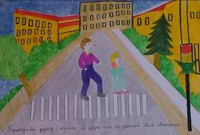  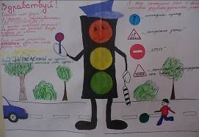  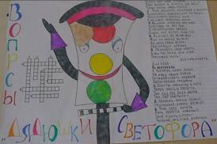  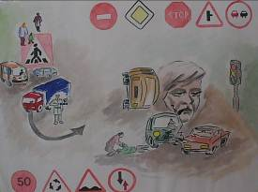  24 марта на территории нашей школы прошел городской семинар заместителей директоров по воспитательной работе, на котором шел разговор о соблюдении учащимися ПДД.

Так назывался городской проект, в котором участвовали наши самые маленькие ребята – первоклассники. Дружный коллектив первого класса (классный руководитель В. С. Чунарева) занял третье место.  А коллектив-то какой: мошки, блошки, тараканы, кузнечики да божьи коровки! Весна пришла и все проснулись!  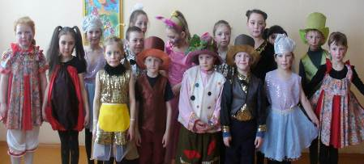  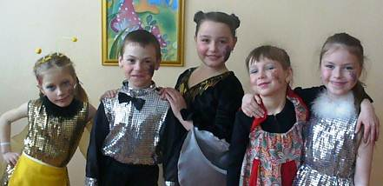  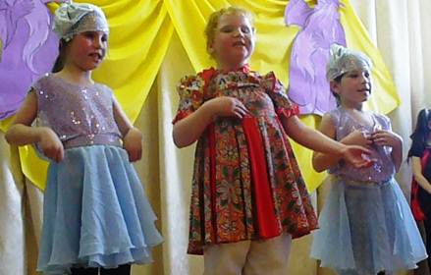 |   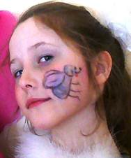  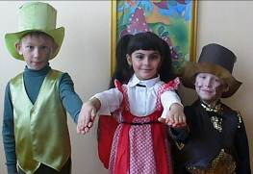  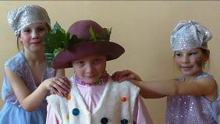  Уважаемые читатели! А вам понравились  эти «букашки»? Не правда ли, прелесть!  Готовили ребят к участию в проекте классный руководитель В. С. Чунарева, методист ЭБЦ М. А. Мотырева и педагог-организатор М. А. Наумова.

Русский характер! Какой он?  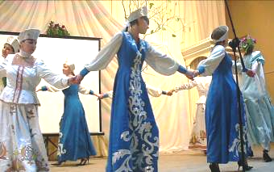  Может быть, такой хрупкий, как эти русские учителя, вставшие в хоровод вокруг белой березки?  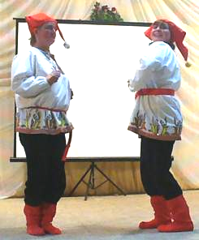  А может быть, такой же озорной, как эти русские учителя, приглашающие всех на задорную ярмарку?  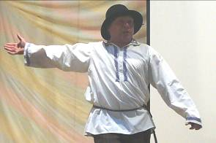  А может быть, такой смелый, как этот русский мужчина, не испугавшийся выйти на сцену вместе с учителями? | 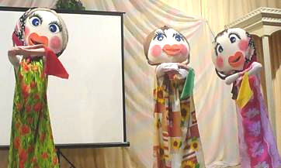  Может быть, такой же яркий, как танец этих матрешек?  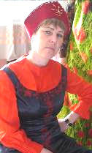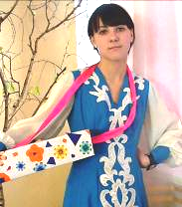  Такой же гордый?  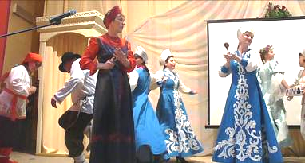  Или такой же удалой, как эта пляска, в которую пустились наши русские учителя, участники фольклорного ансамбля «Весняночки», на городском смотре художественной самодеятельности педагогических работников школ города?  26 марта 2009 года учителя нашей школы показали, что они не только профессионалы в деле обучения детей, но и профессионалы в песне, русской пляске и театральном искусстве.  Фольклорный ансамбль учителей «Весняночки» стал третьим в городском смотре художественной самодеятельности, пропустив вперед артистов Воткинского лицея и профессионалов ЦДТ.
Папа, мама и я...  В этих семейных соревнованиях, которые организовал депутат Госсовета Удмуртской Республики Ю. Бычков, наши папы и мамы участвуют каждый год.  Вот и нынче честь школы защищала сборная команда 1 и 4 классов.  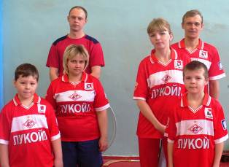  Чиганов Кирилл  Шумихина Наталья Викторовна  Чиганов Андрей Викторович  Мельников Виталий  Мельникова Екатерина Геннадьевна  Нагибин Александр Сергеевич  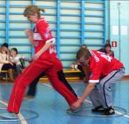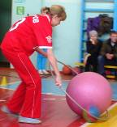  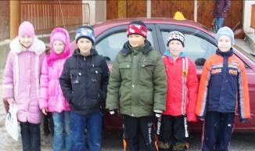  А мы за них болели… | Как же мы учились в прошедшей четверти?  Мы гордимся нашими  отличниками:  Маргаритой Девятовой, 4А  Айсел Мамедовой, 5 кл  Еленой Широбоковой, 6 кл.  Аленой Кислицыной, 9А  А еще у нас 74 ударника!  А это мудрые мысли, что отыскали учителя в наших сочинениях:  - Художник постарался, и ему удалось произвести на меня впечатление.  - Но тут вторглись фашисты на нашу территорию, и только было слышно, как они стреляют.  - Была Великая Отечественная война. Воевали все мужчины и несколько женщин, а остальные оставались в своих деревнях.  - В своём рассказе Асеев поставил бедноту на такое место, что самому мальчику стыдно за то, что перед ним стоит его же мать.  - На фронте была война.  - По лугу протекает равнинистая  река.  - Мальчик ходил по домам и собирал домашних скотин.  - Его бесщастная мать осталась без маленького сына.  - Проблема текста имеет очень глубокий характер и заключается в гиблости уездного города.  Над номером работали корреспонденты Л. Маркова,  Т.Вьюжанина, Н. Ажеганова, И.Софронова, фотокорреспондент М. А. Наумова, главный редактор Т. Р. Наумова.

